Министерство науки и высшего образования Российской Федерации

Федерального государственного бюджетного образовательного учреждения высшего образования

Московский государственный технический университет имени Н.Э. Баумана

(Национальный исследовательский университет)

Московский техникум космического приборостроения

**ЛАБОРАТОРНАЯ РАБОТА №5**

По теме: «Множества»

Специальность: 09.02.07 Информационные системы и программирование

— квалификация «Программист»

Группа ТИП-31

Проверил Петренко Л.Б.

Разработал Симонян П.Р.

Москва 2020

СОДЕРЖАНИЕ

1 Постановка задачи3

2 Схемы алгоритма программы4

3 Листинг программы7

4 Результаты программы8

1. Постановка задачи

Дана последовательность символов. Построить и напечатать множество, элементами которого являются в последовательности буквы и символы от 0 до 5.

2. Схема алгоритма программ



3. Листинг программы

**program** LABMN;

**uses** crt;

**var**

str: string[100];

i: integer;

c: char;

mn: **set of** char;

**begin**

**repeat**

textcolor(black); textbackground(lightgray); clrscr;

mn := [];

writeln('Введите строку для анализа. Максимальный размер - 100 символов.');

read(str);

readln;

clrscr;

**for** i := 1 **to** ord(str[0]) **do**

mn := mn + [str[i]];

mn *= ['A'..'z', 'А'..'я', '0'..'5'];

**if** mn = [] **then**

writeln('Введена пустая строка или в ней не используется латиница, кирилица или цифры от 0 до 5')

**else begin**

writeln('Буквы, использованные в тексте:');

**for** c := 'A' **to** 'z' **do**

**if** c **in** mn **then** write(c);

**for** c := 'А' **to** 'я' **do**

**if** c **in** mn **then** write(c);

writeln;

writeln('Цифры от 0 до 5, использованные в тексте:');

**for** c := '0' **to** '5' **do**

**if** c **in** mn **then** write(c);

**end**;

writeln;

writeln('Для завершения программы нажмите 0, другие клавиши для повтора.');

c := readkey;

**until** (c = '0');

**end**.

4 Результаты программы

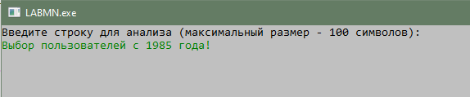

Рис. 1

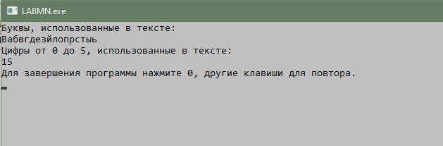

Рис. 2